HƯỚNG DẪN ĐĂNG NHẬP MICROSOFT TEAMS
VÀ VÀO PHÒNG HỌC CHO SINH VIÊN

Sau đây là hướng dẫn đăng nhập Microsoft Teams và thực hiện vào phòng học để học tập:
1. Đăng nhập Microsoft Teams:
Các sinh viên có thể sử dụng trình duyệt web để thực hiện:
Bước 1: Mở trình duyệt, truy cập Teams theo địa chỉ: https://teams.microsoft.com/
Bước 2: Đăng nhập bằng tài khoản @vinhuni.edu.vn và mật khẩu cá nhân
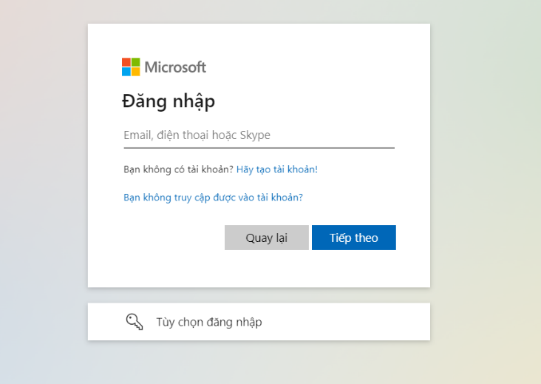
Bước 3: Sau khi đăng nhập thành công, có thể hệ thống sẽ hỏi để xác minh các thông tin khôi phục tài khoản, sinh viên có thể chọn để cập nhật số điện thoại và email phục hồi hoặc có thể bỏ qua bước này bằng cách bấm nút hủy bỏ.
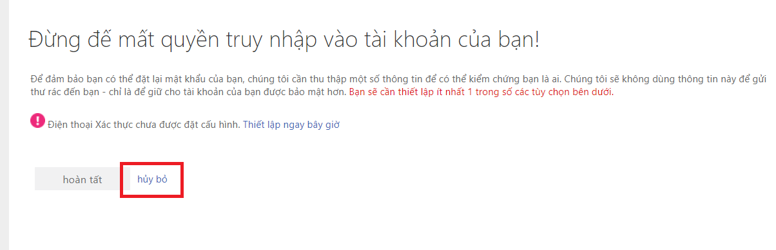
Thiết lập các tùy chọn để duy trì đăng nhập, nếu cần:
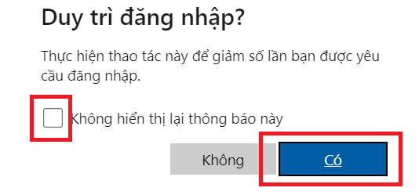
Như vậy là sinh viên đã đăng nhập Teams thành công.
2. Chọn đúng nhóm lớp học phần kỹ năng mềm cần học và bấm vào link phòng học đã được ghim sẵn:
Khi để lịch học, sinh viên thực hiện như sau:
Bước 1: Đăng nhập Teams như hướng dẫn ở phần 1
Bước 2: Vào mục Nhóm và chọn đúng nhóm lớp mình cần học, như hình sau:
Tên các nhóm đã được đặt đúng theo tên lớp hiện hành trên thông báo của phòng đào tạo:
Ví dụ các bạn sinh viên lớp Kỹ năng mềm 05_K61 sẽ vào nhóm LỚP KỸ NĂNG MỀM(220)_LT_05_(K61)
Tương tự với các bạn sinh viên ở các lớp khác như lớp 06, 07, 08_11, 09, 10
Của khóa 61 hay các lớp 01, 02, 03, 04, 05, 06, 07 của khóa 62 sẽ nhìn thấy các lớp học phần tương ứng để vào học.
Bước 3: Khi vào nhóm lớp học, ngay ở mục bài đăng của kênh Chung, sinh viên sẽ nhìn thấy thông báo và link lớp học cố định cho cả đợt, được gửi đến cho giảng viên, trợ giảng và sinh viên. Sinh viên thực hiện bấm vào link để chuyển thẳng đến phòng học.
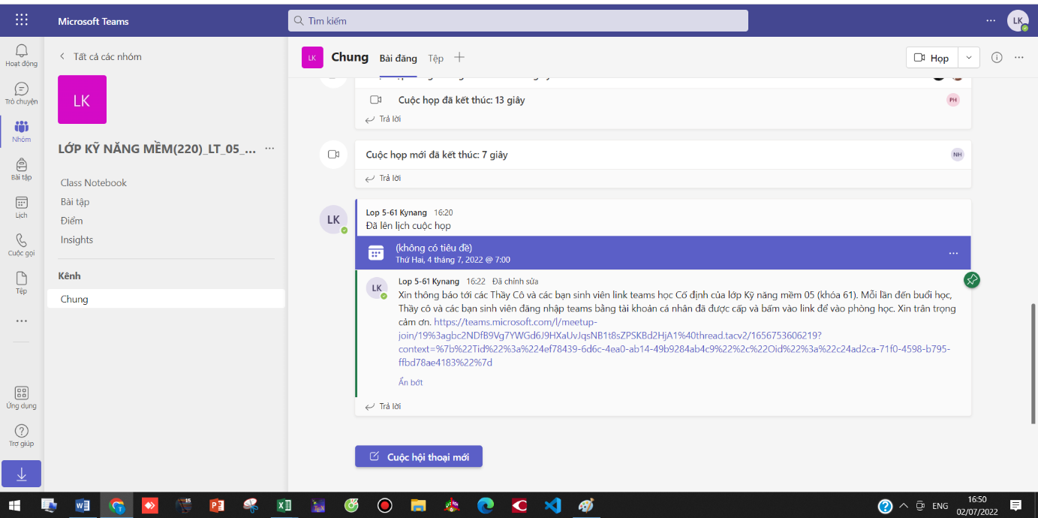
Bước 4: Thiết lập cho phép trình duyệt sử dụng Webcam và Micro:
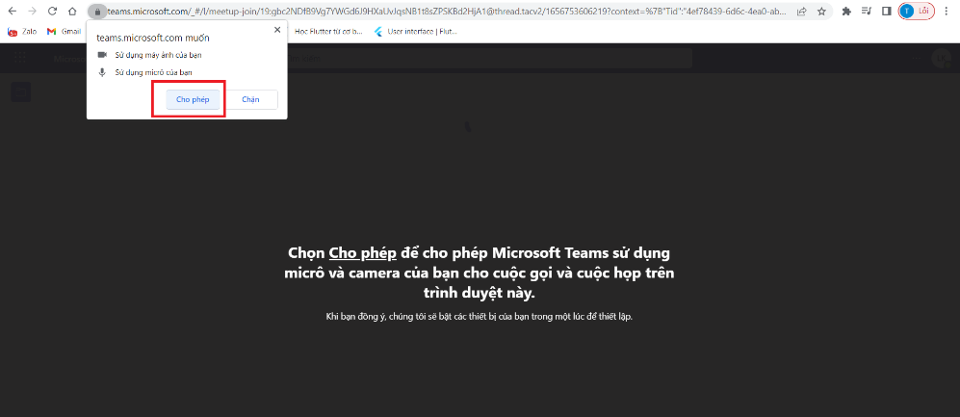
Bước 5: Sau khi được cấp quyền và tải lại trang, link sẽ chuyển đến phòng học và giảng viên bấm nút Tham gia ngay để vào phòng học
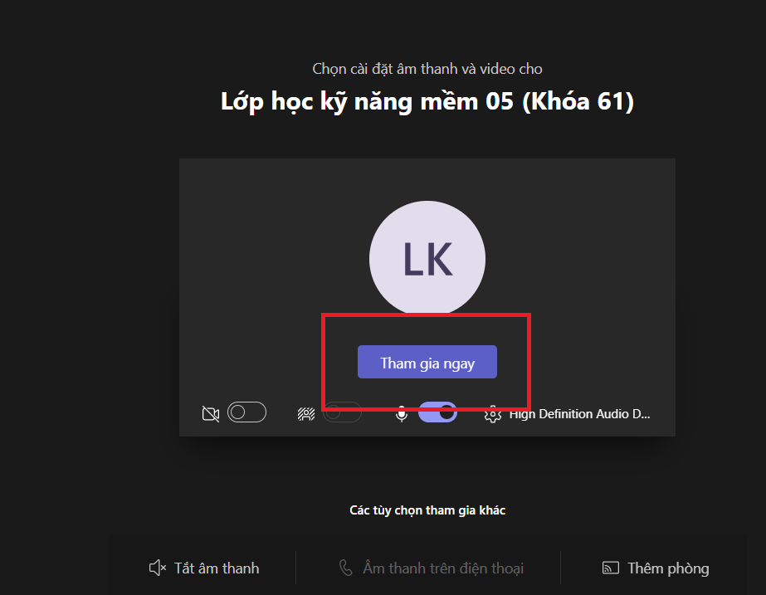

Lưu ý:
- Toàn bộ quá trình vào ra lớp học của sinh viên sẽ được hệ thống tự động ghi nhận và điểm danh.
- Để quá trình điểm danh được chính xác, sinh viên hạn chế việc vào thẳng phòng học bằng link trực tiếp không thông qua việc đăng nhập Teams ở bước 1. Vì nếu không có sự đăng nhập thì khi đăng nhập ở chế độ khách, hệ thống không ghi nhận mã sinh viên và không thể thực hiện điểm danh.

TRUNG TÂM CNTT

Thông báo Kỹ năng mềm
1. Thời gian học trực tuyên sử dụng phầm mềm MICROSOFT TEAMS
(thay cho phần mềm Zoom như đã thông báo trong danh sách các lớp Kỹ năng mềm trước đây)
2. Hướng dẫn đăng nhập Microsoft Teams (file đính kèm)

